**Общественный контроль**

**за реализацией национальных и региональных проектов,**

**согласно графика выездов на 29.05.2024г.**

Комиссия в составе сотрудников администрации округа и общественных наблюдателей посетила объекты:

**1. «Санькин ключ»**

По государственной программе «Развитие транспортного комплекса Приморского края» продолжается строительство мостового перехода через р.Кавалеровка в районе Санькиного ключа. Рабочие продолжают устройство пролётных строений. Работы выполняются согласно графика.

** 2. Ледовая арена в пгт. Кавалерово**

В рамках [национального проекта «Демография»](https://primorsky.ru/regionalnye-proekty/demografiya/) продолжается начатое в 2022 году строительство крытого ледового катка. Рабочих на объекте не было.

**3. Сквер «Слава Горнякам»**

В рамках [национального проекта «Жильё и городская среда»](https://primorsky.ru/regionalnye-proekty/demografiya/) продолжается благоустройство сквера «Слава Горнякам». Рабочие укладывают на тропинки покрытие из брусчатки на цементный раствор.

**4. ККЗ «Россия»**

В рамках государственной программы «Развитие культуры Приморского края» продолжаются работы по ремонту кровли и котельной в ККЗ «Россия».

**5. Скейт-площадка в пгт.Кавалерово**

В рамках программы "Развитие физической культуры и спорта Приморского края" продолжается строительство скейт-площадки в парке пгт.Кавалерово.

**6. Капитальный ремонт автомобильных дорог**

В рамках программы "Поддержка дорожного хозяйства муниципальных образований Приморского края" завершён капитальный ремонт участков дорог:

- пос. Горнореченский, ул. Солнечная от д. 1 до д. 24;  
- пос. Рудный, ул. Поворотная от д. 14а до д. 46;  
- пгт. Кавалерово, ул. Калинина от д. 95 до д. 119.

**Фото отчет:**

**«Санькин ключ»**

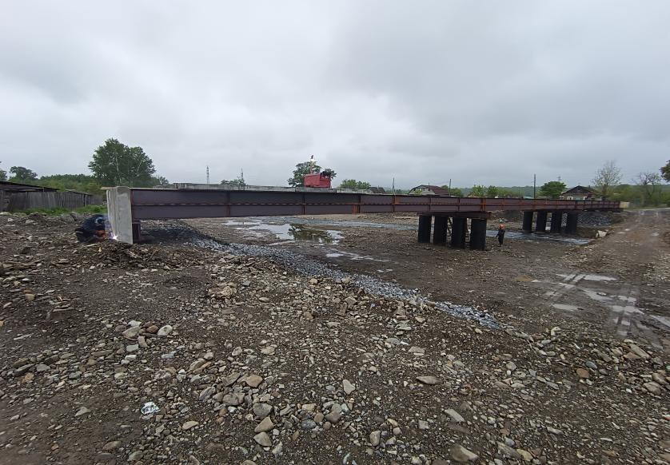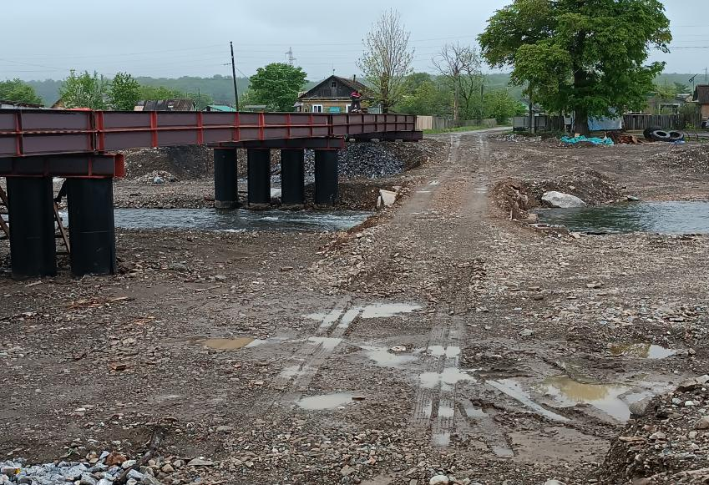

**Ледовая арена в пгт. Кавалерово**

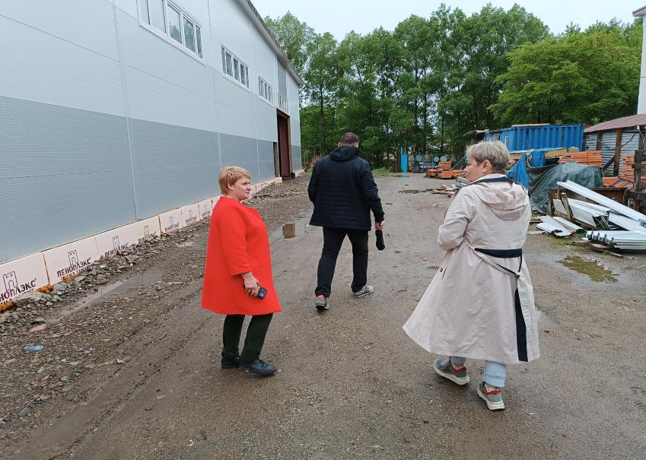

**Сквер «Слава Горнякам»**

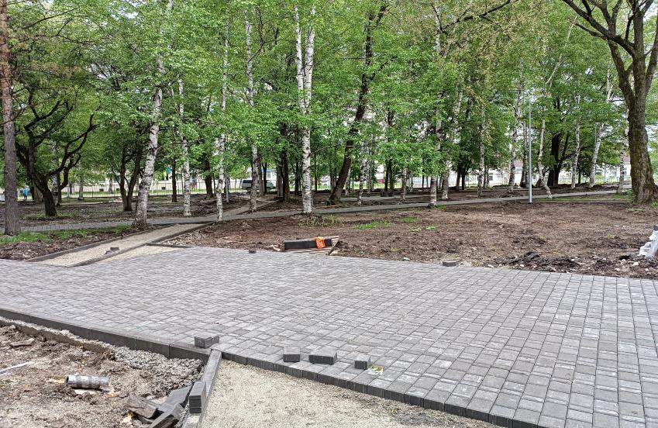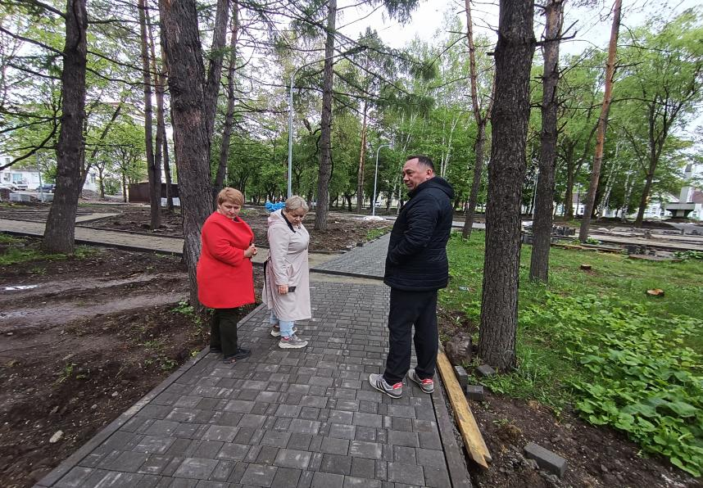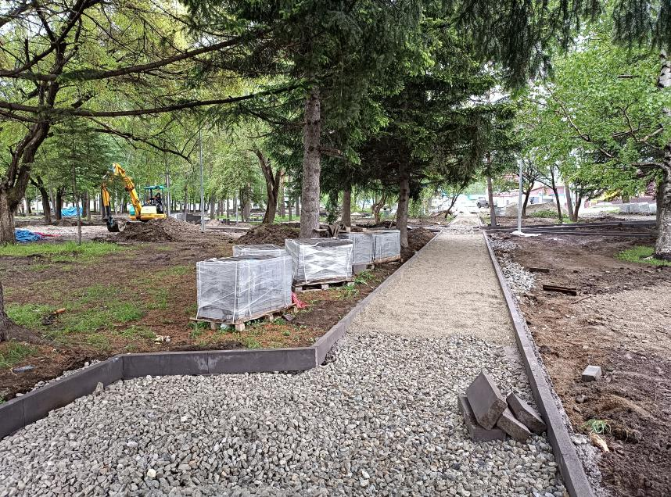

**Капитальный ремонт участка дороги в п.Горнореченском**

